
5.1 透镜 暑假预习讲义
思维导图
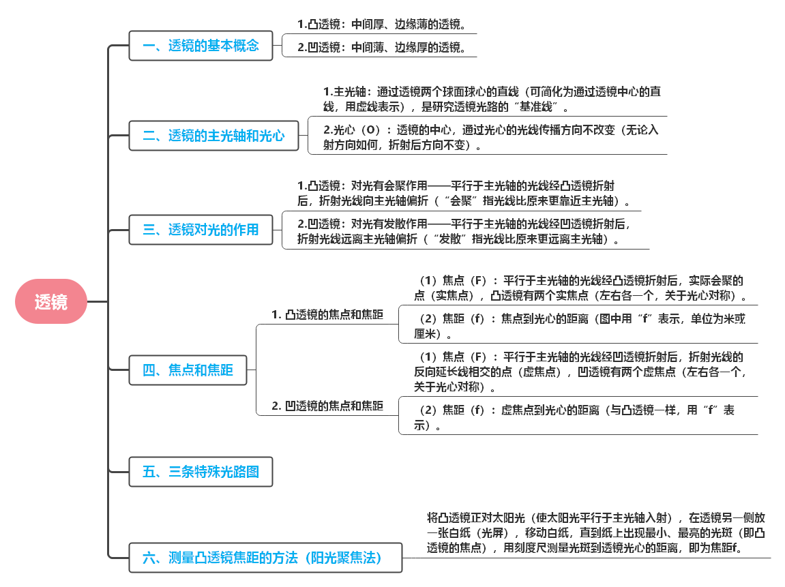
知识梳理

一、透镜的基本概念
知识点：透镜是由透明材料（如玻璃、塑料）制成的，表面是球面的一部分，中间和边缘厚薄不同。
1.凸透镜：中间厚、边缘薄的透镜。
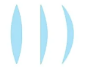
2.凹透镜：中间薄、边缘厚的透镜。

易错点提示：
1.误认为“透镜的形状必须是对称的”：只要满足“中间与边缘厚薄不同”即为透镜，如平凸透镜（一面平一面凸）、凹凸透镜（一面凸一面凹，需根据整体厚薄判断类型），关键看“中间是否比边缘厚”（凸透镜）或“中间是否比边缘薄”（凹透镜）。
2.混淆“凸透镜”和“凹透镜”的定义：简单记为“凸厚边薄，凹薄边厚”，避免记反。

二、透镜的主光轴和光心
知识点：
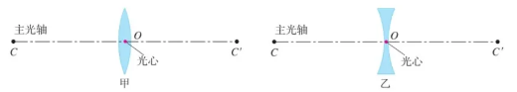
1.主光轴：通过透镜两个球面球心的直线（可简化为通过透镜中心的直线，用虚线表示），是研究透镜光路的“基准线”。
2.光心（O）：透镜的中心，通过光心的光线传播方向不改变（无论入射方向如何，折射后方向不变）。
易错点提示：
1.误认为“光心是透镜最厚或最薄的点”：光心是透镜的几何中心，与厚薄无关（如凸透镜的光心在中间，但不一定是最厚的点）。
2.忽略“通过光心的光线不偏折”：画光路图时，若光线过光心，直接画直线（无需标折射角），这是重要的“特殊光线”之一。

三、透镜对光的作用
知识点：
1.凸透镜：对光有会聚作用——平行于主光轴的光线经凸透镜折射后，折射光线向主光轴偏折（“会聚”指光线比原来更靠近主光轴）。
2.凹透镜：对光有发散作用——平行于主光轴的光线经凹透镜折射后，折射光线远离主光轴偏折（“发散”指光线比原来更远离主光轴）。
易错点提示：
1.混淆“会聚”与“相交”：凸透镜的“会聚”不意味着光线一定会相交（如入射光线是发散的，经凸透镜后可能仍发散，但比原来更靠近主光轴）；同理，凹透镜的“发散”不意味着光线一定不相交（如入射光线是会聚的，经凹透镜后可能仍会聚，但比原来更远离主光轴）。
2.仅凭“光线是否会聚”判断透镜类型：不能说“会聚光的是凸透镜，发散光的是凹透镜”，需根据透镜本身的形状（中间与边缘厚薄）判断，透镜对光的作用是其固有属性。

四、焦点和焦距
知识点：

1. 凸透镜的焦点和焦距
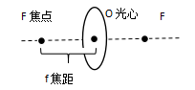
（1）焦点（F）：平行于主光轴的光线经凸透镜折射后，实际会聚的点（实焦点），凸透镜有两个实焦点（左右各一个，关于光心对称）。
（2）焦距（f）：焦点到光心的距离（图中用“f”表示，单位为米或厘米）。

2. 凹透镜的焦点和焦距
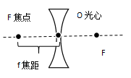
（1）焦点（F）：平行于主光轴的光线经凹透镜折射后，折射光线的反向延长线相交的点（虚焦点），凹透镜有两个虚焦点（左右各一个，关于光心对称）。
（2）焦距（f）：虚焦点到光心的距离（与凸透镜一样，用“f”表示）。
易错点提示：
1.混淆“实焦点”和“虚焦点”：实焦点是实际光线会聚形成的（可用光屏承接），虚焦点是反向延长线的交点（不可用光屏承接），但二者都满足“平行光入射时的特殊点”。
2.记错焦点位置：无论凸透镜还是凹透镜，焦点都在主光轴上，且关于光心对称（左右各一），不是只在透镜一侧。
3.焦距定义错误：焦距是“焦点到光心”的距离，不是“焦点到透镜边缘”的距离。

五、三条特殊光路图：
（1）凸透镜：
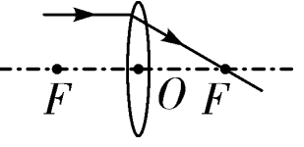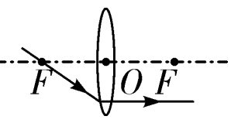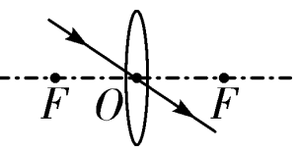
（2）凹透镜：
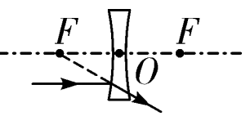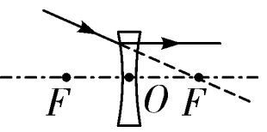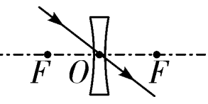

六、测量凸透镜焦距的方法（阳光聚焦法）
知识点：将凸透镜正对太阳光（使太阳光平行于主光轴入射），在透镜另一侧放一张白纸（光屏），移动白纸，直到纸上出现最小、最亮的光斑（即凸透镜的焦点），用刻度尺测量光斑到透镜光心的距离，即为焦距f。
易错点提示：
1.未“正对太阳光”：若透镜倾斜，入射光不平行于主光轴，光斑不最小，测量的焦距偏大。
2.误将“模糊光斑”当作焦点：必须是“最小、最亮”的光斑（此时光线最集中），模糊的大光斑不是焦点。
3.凹透镜无法用此方法测焦距：凹透镜对光发散，无论如何移动白纸，都无法形成最小光斑（只能得到扩大的亮斑）。
巩固练习
一、选择题
1．在如图所示的透镜中，对光线具有发散作用的是（ ）
A． B． C．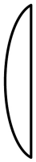 D．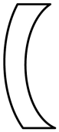
2．西汉时期的《淮南万毕术》里有关于古人利用冰透镜对日聚焦取火的记载，冰透镜相当于（ ）
A．凸透镜 B．凹透镜 C．凸面镜 D．凹面镜
3．关于透镜，下列说法正确的是（ ）
A．光线经过透镜的光心，传播方向不会改变
B．光线经过透镜折射后，会聚在主光轴上的点叫焦点
C．凸透镜有两个焦点，凹透镜有一个焦点
D．一束会聚的光线经过凹透镜后一定变成发散的光线
4．光线经过甲、乙两透镜后的折射光线如图所示，关于两透镜的类型，下列说法正确的是（ ）
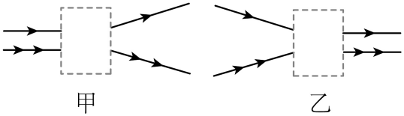
A．甲是凸透镜，乙是凹透镜 B．甲是凹透镜，乙是凸透镜
C．甲、乙都是凸透镜 D．甲、乙都是凹透镜
5．如图所示，一个透明均匀的玻璃球被摔碎成三部分，下列说法正确的是（ ）
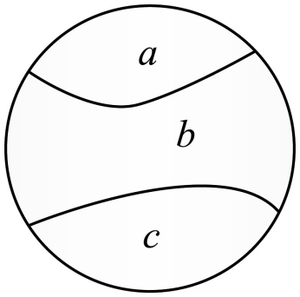
A．a、b都是凸透镜 B．a、c对光具有会聚作用
C．b、c对光具有发散作用 D．只有a对光具有会聚作用
6．如图所示，是某个同学测凸透镜焦距的场景，纸上出现一个光斑，关于此光斑处是否是焦点位置，下列说法正确的是（ ）
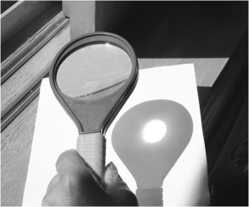
A．如果稍稍降低透镜，光斑变小，则此光斑处是焦点位置。
B．如果稍稍降低透镜，光斑变大，则此光斑处是焦点位置。
C．如果稍稍抬高透镜，光斑变大，则此光斑处是焦点位置。
D．如果稍稍抬高透镜，光斑变大，稍稍降低透镜，光斑也变大，则此光斑处是焦点位置。
7．把一个焦距为10cm的凸透镜正对太阳放置，则温度最高的点是（ ）
A．和太阳同侧，距凸透镜光心10cm B．和太阳异侧，距凸透镜光心10cm
C．和太阳同侧，距凸透镜光心5cm D．和太阳异侧，距凸透镜光心5cm
8．放在凸透镜主轴上焦点以内的点光源S发出的光。通过凸透镜后的光路如图所示。则下列说法正确的是（ ）
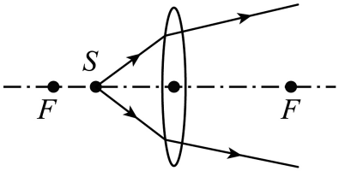
A．凸透镜可以对光线起发散作用
B．凸透镜只对平行于主光轴的光线起会聚作用
C．通过凸透镜后的光线是发散的，因为凸透镜的作用是对光线起发散作用
D．通过凸透镜后的光线发散程度比原来小，仍然是会聚的一种现象
二、填空题
9．凸透镜的焦距标志着它对光的 ，凸透镜焦距越 ，它的这种本领越强。
10．摄影爱好者拍摄到“站”在水面上的水黾（一种昆虫）纤细的腿使水面发生了形变，如图甲所示；同时看到水底有带“光环”的暗影，如图乙所示，此时“形变的水”相当于 （填光学元件名称）：当水黾游到水浅的地方，暗影面积会 （选填“变小”“不变”“变大”）。
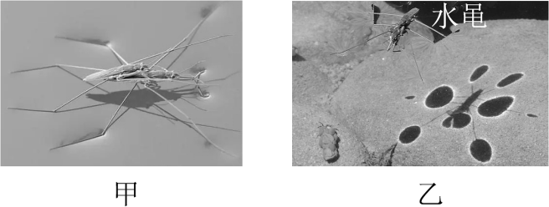
11．如图所示，让凸透镜正对着太阳光，将一张纸放在凸透镜的另一侧，调整凸透镜与纸的距离，纸上会出现一个很小、很亮的光斑，说明凸透镜对光有 作用，此光斑到凸透镜光心的距离就是该凸透镜的 。
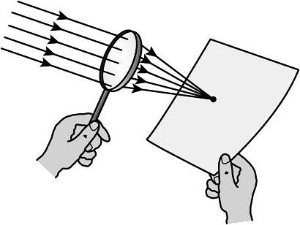
12．下过雨后，小华和家人及时排去自家塑料大棚上低洼处的积水，如图所示。从物理角度分析，低洼处的积水相当于 （选填“凸”或“凹”）透镜，对直射的阳光有 作用，会烧坏大棚内的植物，这说明光具有 。
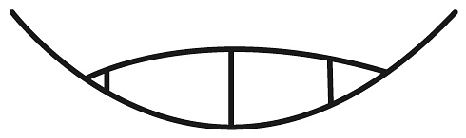
13．香水的主要成分是易燃酒精。如图所示为两瓶香水，透明玻璃瓶盖形状各异，容易在阳光下引发火灾的是 （选填“a”或“b”） ，原因是这类透镜对光线具有 （选填“会聚”或“发散”）作用。
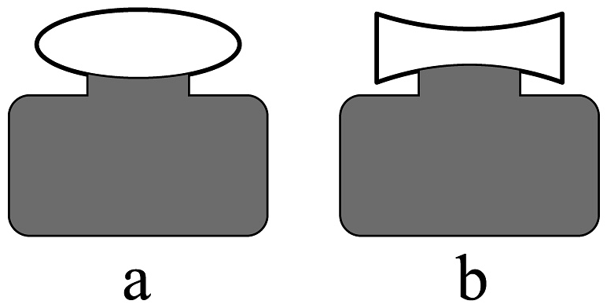
三、作图题
14．在图的虚线框内填上合适的透镜。
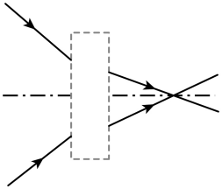
15．请用作图法找出蜡烛火焰A点的像A'。
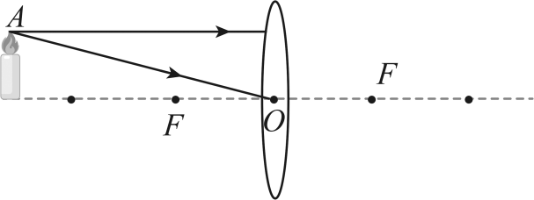
16．请在图中画出经过透镜折射后的光线。
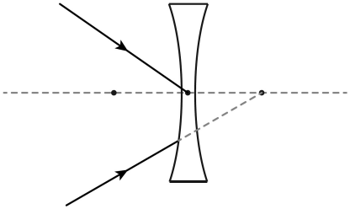
四、简答题
17．实验室桌面上放有一个凸透镜和一个凹透镜如图所示，从外形上无法辨别。在不损坏透镜的情况下，请你写出一种辨别凸透位和凹透镜的方法。（不能用手触摸透镜部分）


参考答案
1．D
2．A
3．A
4．D
5．B
6．D
7．B
8．D
9．会聚本领；短
10．凹透镜；变小
11．会聚；焦距
12．凸；会聚；能量
13．a；会聚
14．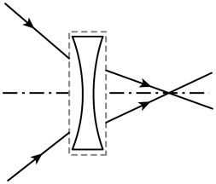
15．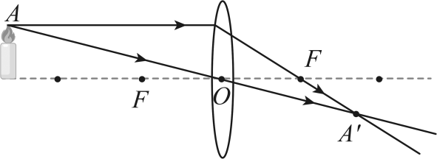
16．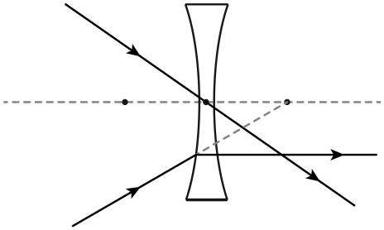
17．用一束平行光平行透镜的主光轴入射，若在桌面上形成的光斑直径小于光束的直径，则为凸透镜，否则为凹透镜

